COMUNICADO
DE IMPRENSA

Lisboa, 26 de Março de 2020

Informações adicionais:
comunicacao@creditoagricola.pt

Tel. 213 805 532

CA Seguros reforça os canais digitais com o lançamento de uma nova APP

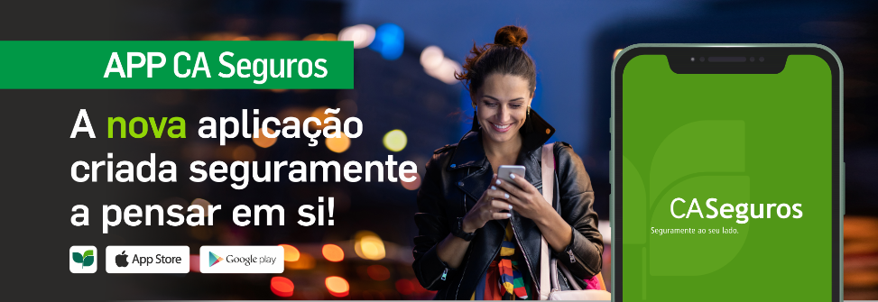

APP CA Seguros

A CA Seguros, seguradora Não Vida do Grupo Crédito Agrícola, lançou uma nova aplicação para smartphones - a APP CA Seguros - reforçando assim os canais digitais numa altura em que importa evitar deslocações dos Clientes ao exterior em virtude do estado de Emergência decretado pela Assembleia da República.

Com a nova aplicação, os Clientes podem consultar os seus seguros e documentos, bem como actualizar os seus dados pessoais, simular e subscrever apólices e, em caso de acidente, efectuar a participação de sinistros e solicitar assistência, sem sair de casa.

Através da geolocalização da rede de parceiros, os Clientes CA Seguros encontram as clínicas/hospitais mais próximas do seu local de preferência e têm acesso ao cartão virtual CA CliniCard.

As funcionalidades estão igualmente disponíveis para apólices que, não sendo tituladas pelo Cliente, sejam autorizadas pelo respectivo titular.

A instalação da APP está disponível para dispositivos iOS na App Store e Android na Google Play.

Para conhecer melhor a CA Seguros, consulte o site CA: https://www.creditoagricola.pt/institucional/o-grupo-ca/estrutura-do-grupo/empresas-participadas/ca-seguros

Sobre o Crédito Agrícola:
O Crédito Agrícola, o único banco cooperativo em Portugal, é uma instituição financeira de capitais exclusivamente nacionais, presente em todo o território nacional e com a maior rede de Agências do país, sendo reconhecido pelo mercado, como o melhor Banco da sua categoria, pela “Escolha do Consumidor 2019”.

